# 

# 

PROJET INTÉGRATIF

# 

# **1.Présentation de projet d’architecture système :**

## **1.1. Présentation du contexte et des objectifs du projet**

L’objectif de ce projet consiste à réaliser une maquette d’une maison connectée située dans un environnement rural (village, maison de campagne). L’intérêt de ce projet est de regrouper un grand nombre de technologies connues pour former une solution globale. La maison qui informe ses habitants sur l’état des lieux ; les habitants, de leurs côtés, peuvent à partir d’une application mobile agir sur différents éléments de la maison comme allumer une lampe ou encore fermer les volets. Cette idée est le fruit d’un double contexte technologique favorable. D’un côté, le réseau GSM et sa disponibilité permettent d’intégrer de plus en plus d’innovations dans la vie quotidienne des utilisateurs. Et de l’autre, la naissance et l’explosion des outils connectés qui intègrent de mieux en mieux des techniques de gestion automatisée appliquées à l'habitation (domotique).

De plus, le choix des équipements est basé sur une basse consommation, par exemple une carte ESP32 avec une communication par SMS/GSM au lieu d’une Raspberry Pi et une connexion WiFi.

Ce projet sera réalisé dans le cadre d’un projet académique au sein de la faculté des sciences de Sorbonne-Université. Une équipe constituée de sept étudiants originaires de parcours différents (CIMES, I4, SIR).

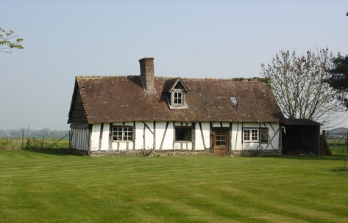

<https://www.century21.fr/edito/article/la-maison-de-campagne-bien-plus-quune-residence-secondaire/>

Présentation des objectifs du projet

Pour le 07/01/2020.

1. La réception des données de capteurs sur le mobile via SMS :
   * Réalisation d'une maquette sur breadboard composée de
     1. un ESP32 TTGO-lora32-oled avec écran oled intégré
     2. un capteur de température/humidité
     3. un capteur de présence (PIR)
   * Récupération des valeurs du capteur sur la carte ESP32.
   * Spécification et envoie des paquets SMS

Pour le 15/01/2020

1. Réalisation de la maquette de la maison connectée :
   * Réalisation d’une maquette en bois ou en carton plume, contenant une pièce avec le capteur de température/humidité - capteur de présence (PIR) et une porte de garage commandée.
   * Les dimensions de la maquette de la maison est de 30cm x 40cm x 25cm.
   * La forme de la maquette de la maison est : R+1, carrée avec jardin.

Cet objectif est à accomplir le 21/01/2020.

1. Etablir un serveur SMS (requête/réponse) pour commander les actionneurs (servomoteur et LED).

## **1.2. Présentation d’éléments de planning et d’organisation du projet**

Le planning Gantt mis à jour pour ce projet est présenté ci-dessous :

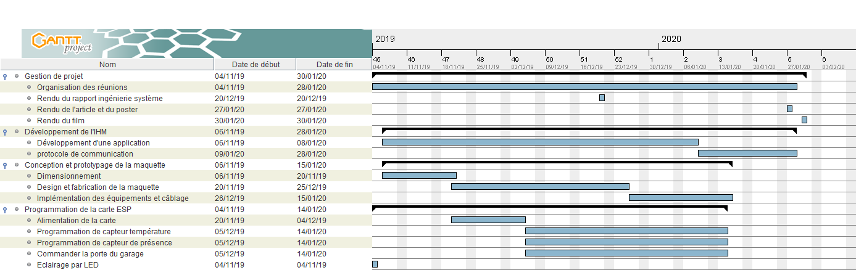

L’organigramme d’organisation du projet est le suivant :

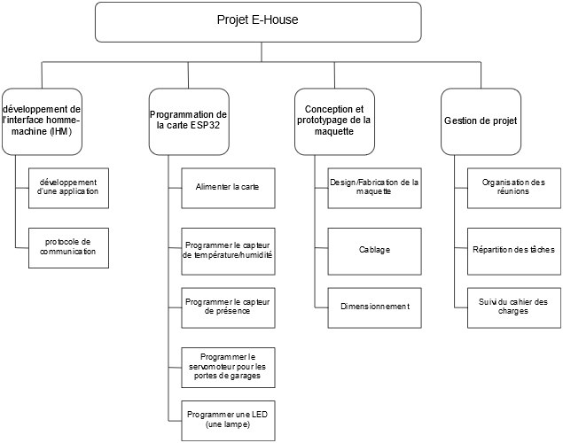

## **1.3. Glossaire**

|  |  |
| --- | --- |
| Terme | Définition |
| Domotique | La domotique désigne l’ensemble des techniques visant à intégrer à l'habitat tous les automatismes en matière de sécurité, de gestion de l'énergie, de communication, etc. |
| ESP32 | Un microcontrôleur conçu par le fabricant chinois “Espressif Systems”. |
| CIMES/ I4/ SIR | Des spécialités en Master pour l’ingénieur à Sorbonne Université. |
| Capteur de présence | Un capteur infrarouge dédié à la détection de mouvement. |
| Servomoteur | Un moteur asservi en position angulaire. |

# **2. Architecture opérationnelle**

# **2.1 Analyse de l’environnement**

Environnement du système “ Maison connectée”

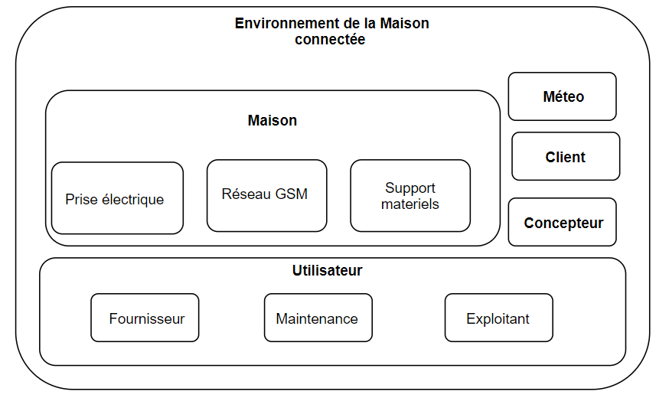

La maquette à échelle réduite représente une maison connectée équipée d’un système permettant de manipuler, réguler automatiquement et/ou de commander certain tâches par le propriétaire de la maison par le biais d’un smartphone connecté à cette dernière par un réseau GSM.

L’environnement de notre technologie est l’entourage habituel d’une maison traditionnel, c’est-à-dire nous avons :

* la météo, comme certains composants de notre technologie peuvent être posés à l'intérieur comme à l'extérieur de la maison, donc, surement nos composant seront confronté au changement météorologique, d’autant notre technologie E-house communique par réseau GSM avec une application, donc le réseau pourra être perturbé.
* l’utilisateur, dans notre cas il pourra être le fournisseur qui va nous apporter les composants de notre solution de domotique, technicien qui va intervenir pour de la maintenance préventive et curative si nécessaire et enfin il pourrait être l’exploitant de la solution d’un point de vu de données récupérer.
* Les concepteurs sont tous ceux qui ont contribuer à la création de notre solution et dans notre cas se sont les membres de notre groupe ainsi que notre encadrant.
* le client est l’utilisateur de de notre application et de la solution installé dans sa résidence.

## **2.2 Interfaces opérationnelles**

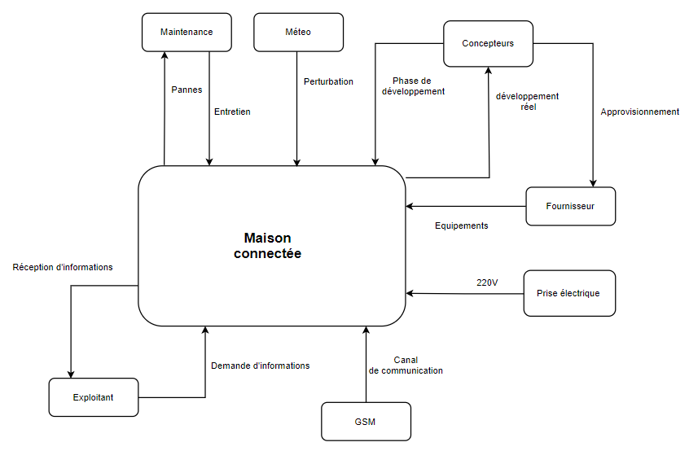

|  |  |  |
| --- | --- | --- |
| **Nom du flux** | **Type de flux fonctionnel** | **Type de lien physique** |
| Réception d’informations | réponse sur l'état de la maison | Signal téléphonique |
| Demande d’information | Demande d’information sur l’état de la maison | Signal téléphonique |
| Pannes | Réception d’alarme | Information |
| Entretien | Réparation de la panne par des techniciens | Physique |
| Perturbation | perturbation des signaux d’entrés et de sorties | Physique |
| 220v | Alimentation | Electrique |
| Equipements | Réception du matériels | Physique |
| Canal de communication | Envoi des information à travers le réseau GSM | Signal téléphonique |
| Phase de développement | conception de la solution | Physique |
| Développement réel | Résultats atteint | Information |

## 

## **2.3** **Analyse des besoins**

Après avoir identifié les composants qui constitue l'environnement, ils ont été hiérarchiser et prioriser selon leurs besoins. Voici le tableau ci-dessous qui représente l’analyse des besoins

|  |  |  |  |  |
| --- | --- | --- | --- | --- |
| Environnement | Service ou contrainte | Capacité | Critère(s) | Contexte |
| Prise électrique | Service | Fournir de l’énergie | 5V | Alimenter la carte ESP32 ses composants |
| Solution à l'intérieur de la maison | Service | Surveiller l'état de la maison | Détecter la présence et la température | informe le propriétaire sur l’état de la maison |
| Solution à l'extérieur de la maison | Service | Surveiller l'état de l’entourage de la maison | Détecter la présence | informe le propriétaire sur l’état de l'extérieur de la maison |
| Réseau GSM | service | fournir le réseau de communication | couverture de la maison et du propriétaire par le réseau | envoie et réception des données |

## **2.4** **Analyse et consolidation des contextes opérationnels**

Le cycle de vie notre Projet est le suivant :

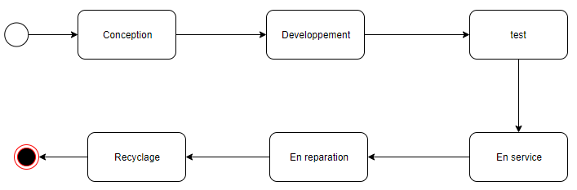

En faisant une analyse contextuelle du système, les services ont été identifié, l’utilisateur attend du système une réponse à une action ou une notification concernant l’ouverture du garage, détection de présence, détecter température si elle sort de l’interval Tmin, Tmax ou également allumer une led. Voici le diagramme de cas d’application.

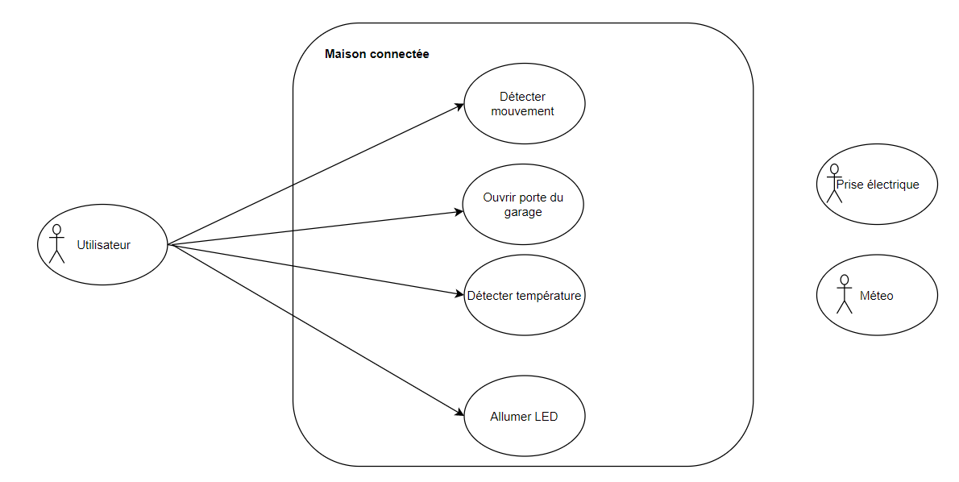

## **2.5 Analyse des cas d’utilisations**

ci après le scénario opérationnel pour le cas d’utilisation “Détecter température”

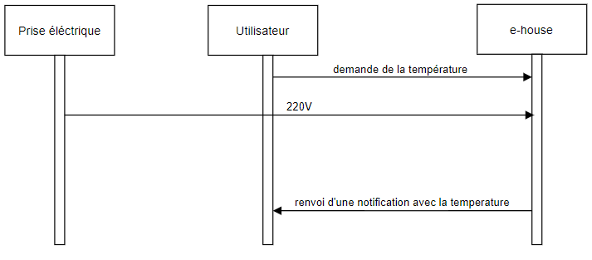

ci après le scénario opérationnel pour le cas d’utilisation “Ouverture porte garage”

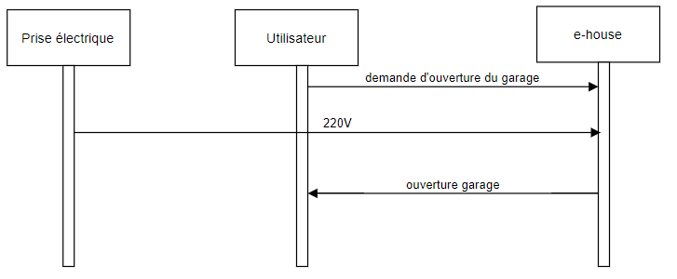

ci après le scénario opérationnel pour le cas d’utilisation “Allumer les lumières”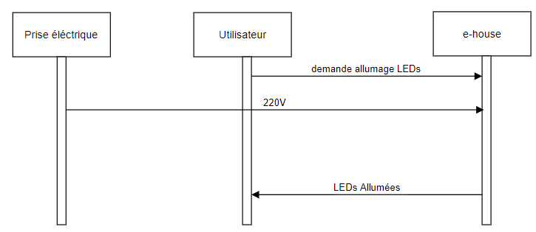

# 

# 

# **3.** **Architecture fonctionnelle**

**3.1. Analyse des exigences fonctionnelles**

Après avoir analysé l’environnement et défini les services, les fonctions haut niveau ont été défini dans le tableau suivant.

|  |  |  |
| --- | --- | --- |
| **Nom de la fonction** | **Critère(s) de performance** | **Contexte** |
| Mesure de température | Temps de réponse minim,  envoie automatique d’une notification en cas d’une température qui sort de l’interval Tmin, Tmax | L’utilisateur appuie sur le bouton température de l'application mobile pour recevoir la temperature de sa maison, recevoir une notification en cas d’une température extrême. |
| Ouvrir porte du garage | Temps de réponse minim | Ouverture de la porte du garage quand l’utilisateur appuie sur le bouton de l’application dédiée à l’ouverture du garage |
| Détecter mouvement | Détection optimal, envoi de notification immédiat | avec un capteur de présence, l’ESP32 détectera du mouvement et envoie une notification au smartphone de l’utilisateur |
| Allumer LED | Temps de réponse optimal | l’ESP32 allume une LED quand l’utilisateur appui sur le bouton de l’application dédiée à l’allumage d’une led |

## 

## **3.2** **Analyse et architecture fonctionnelle**

a- Demande de température

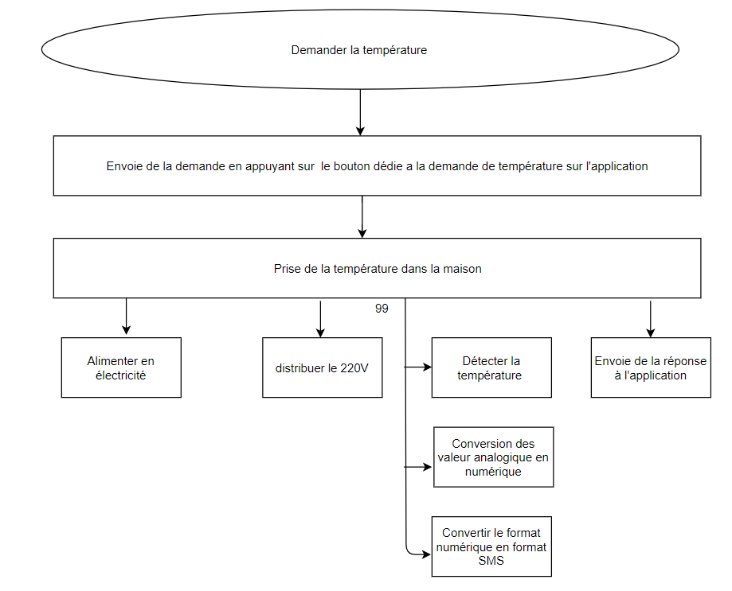

b- Ouverture du garage

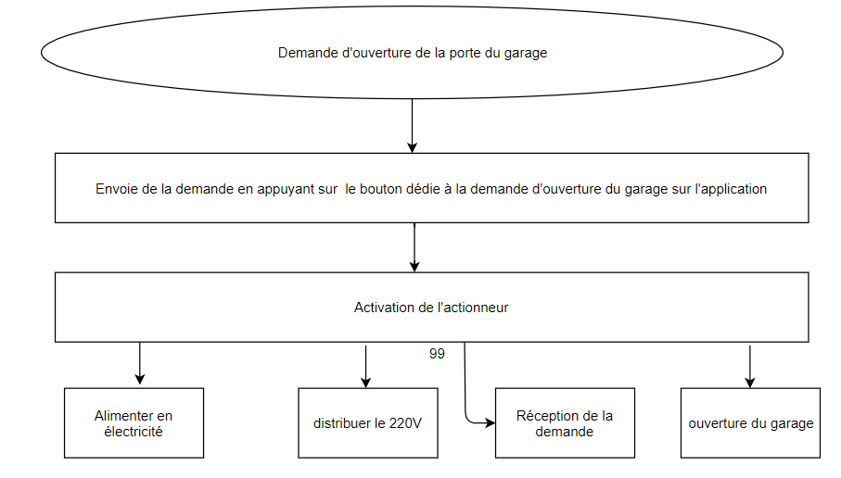

c- Eclairage :

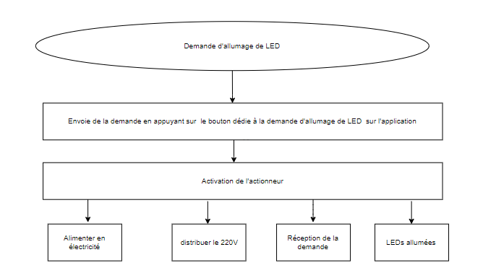

## 

## **3.3**.**Architecture fonctionnelle statique**

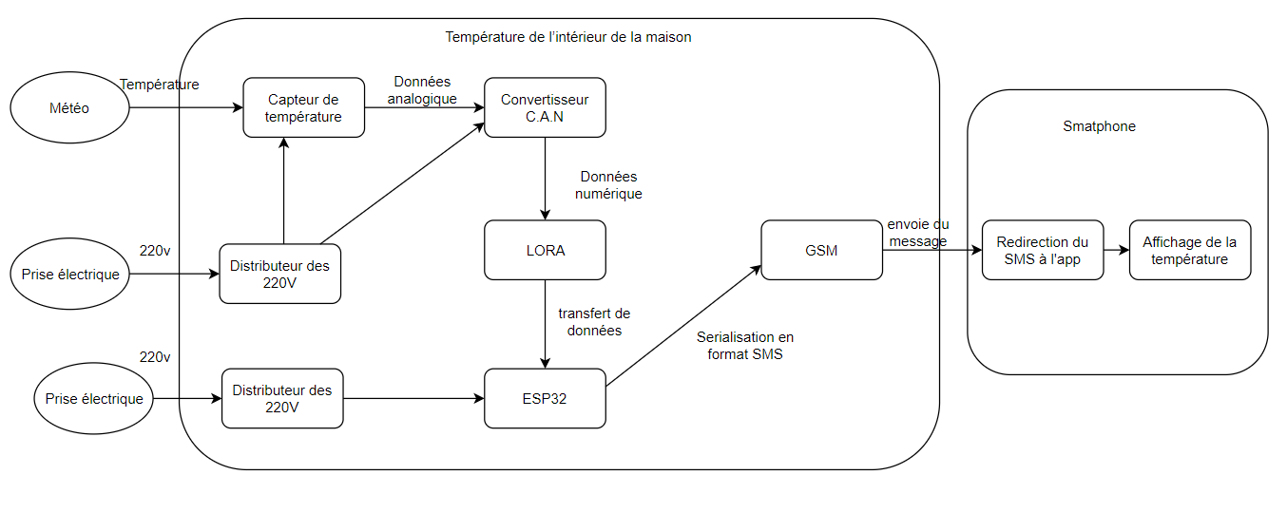

|  |  |  |  |  |
| --- | --- | --- | --- | --- |
|  | Mesure de la température | Alimentation | Traitement de l’information | Réception du SMS par l’app |
| Mesure de la température |  |  | Envoie des mesure analogique |  |
| Alimentation | Distribuer de l'énergie |  | Distribuer de l'énergie |  |
| Traitement de l’information |  |  |  | Envoie des information sous forme SMS |

## **3.4 Architecture fonctionnelle dynamique**

Modélisation algorithmique de la fonction système «Détecter température»

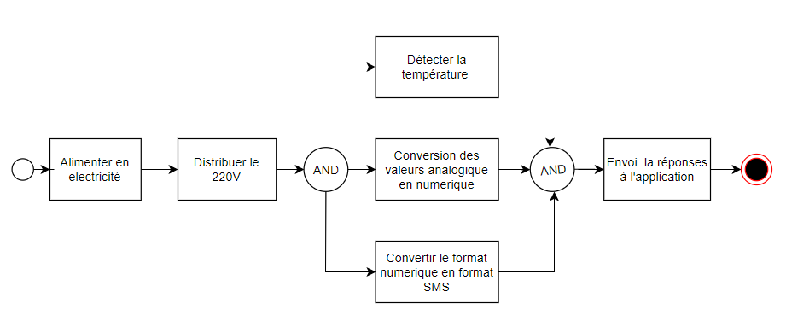

## **3.5 Identification des modes de fonctionnement**

Le système dispose de deux modes de fonctionnement :

* Le mode interrogation
* Le mode alerte

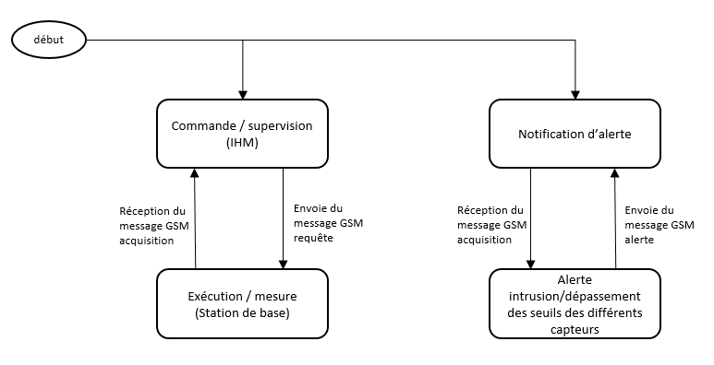

|  |  |  |
| --- | --- | --- |
| Modes | Fonctions disponibles | Contextes couverts |
| mode interrogation / alerte | alimentation | alimentation du système en énergie électrique 5V. |
| mode interrogation / alerte | communication | communication GSM entre la station de base et l’IHM. |
| mode interrogation | commande de l'éclairage | allumer/éteindre les lampes de la maison à partir de l’IHM. |
| mode interrogation | commande du servomoteur | ouvrir/fermer du portail du garage à partir de l’IHM. |
| mode interrogation | demande de l'état de la maison | retourne l'état des capteurs implémenter dans la maison. |
| mode alerte | notification | l’envoie de message d’alerte en cas de dépassement des seuils pour les différents capteurs installés |

## **3.6 Interfaces fonctionnelles**

|  |  |  |
| --- | --- | --- |
| **Nom du flux** | **Description des données** | **Flux externe / interne** |
| requête | l’exploitant demande l’état actuel de la maison | externe |
| réponse | affichage des données reflétant l’état de la maison sur IHM | externe |
| Commande eclairage | allumer /éteindre les lampes | externe |
| Commande portail du garage | ouvrir / fermer le portail du garage | externe |
| Notification d’alerte | l’envoie des messages d’alertes sur IHM | interne |

# **4. Architecture organique**

## **4.1 Analyse des exigences**

Le système doit être portative et facilement transportable. Idéalement constitué de composants stockable dans une boîte

Le système doit pouvoir être installer sur une grande table (maquette ) pour des démonstrations.

|  |  |  |
| --- | --- | --- |
| **Caractéristique physique** | **Critère(s) de performance** | **Contexte** |
| Carte ESP32 | - Basse consommation d’énergie  - Communication GSM  - Faible coût | La carte est installé dans boitier fixe et dans un endroit isolé |
| Fils électrique | Fils conducteur 0.2 mm² | Alimentation des différents capteurs et moteurs |

|  |  |  |
| --- | --- | --- |
| Capteurs | - Capteur de température qui fonctionne sur une plage de -20°C à 60°C  - Capteur de mouvement avec un angle de détection de 360° | les capteurs sont placés dans des endroits clés de la maison, la porté des ces capteurs est défini selon l’utilisation |
| Moteurs | Moteurs à courant continu de 50W (pas bruyant et pas encombrant) | Simuler une ouverture ou fermeture de garage ou de store |
| Téléphone portable | -Avoir un réseau GSM (Forfait téléphonique basique) | Se connecter à l’application et pouvoir lire, recevoir des informations ou envoyer(demander) des informations |

|  |  |  |
| --- | --- | --- |
| Module Sim pour ESP32 | - Communication GSM  - Envoie SMS contenant des informations en mode alerte  - Réception de demande d’informations de la part de l’utilisateur | Communication entre la carte ESP32 et l’application |

## 

## **4.2 Analyse et architecture organique**

Dans cette partie nous allons identifier les composants du système et les interactions de ces derniers entre eux et l’environnement.

identification des composants de « Demande de température » à partir de la décomposition fonctionnelle

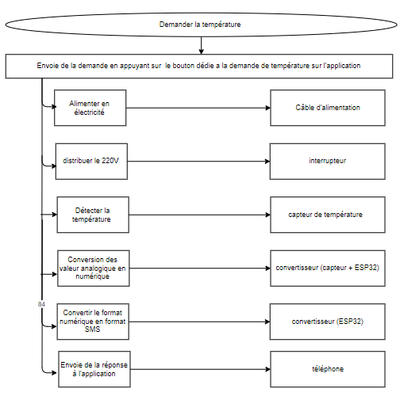

identification des composants « ouverture garage » à partir de la décomposition fonctionnelle

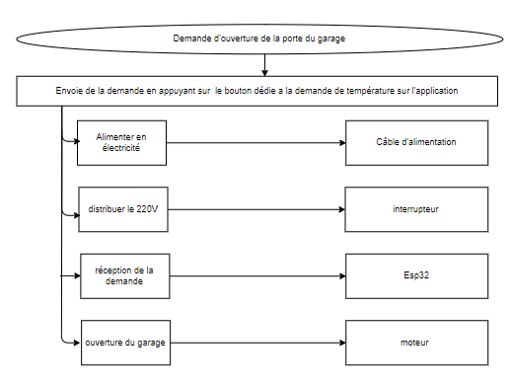

identification des composants « Allumer lumière» à partir de la décomposition fonctionnelle

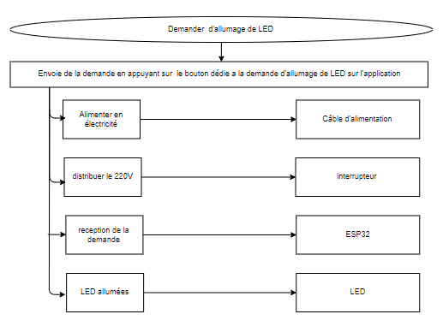

On regroupe les composants pour former des sous-systèmes (ouverture de porte, demande d’allumage de LED, demande de température):

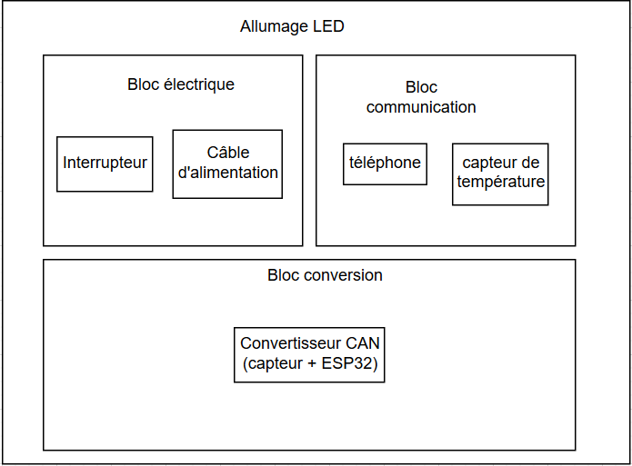

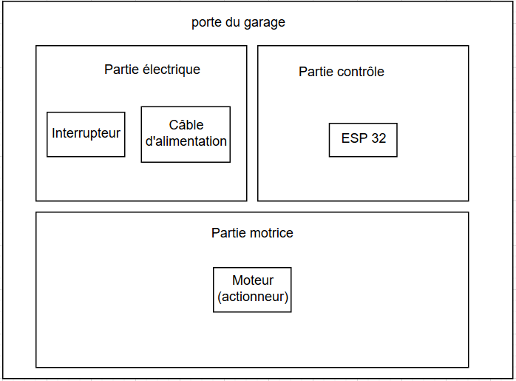

## 

## **4.3 Architecture physique statique**

Identification des interactions internes et externes des composants du système et de l'environnement.

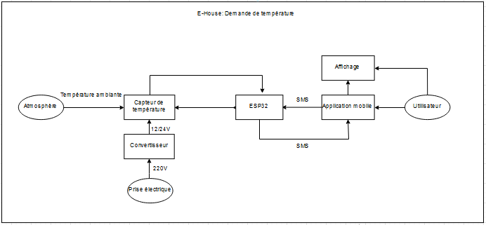

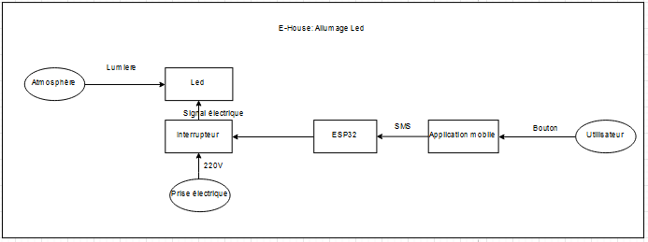

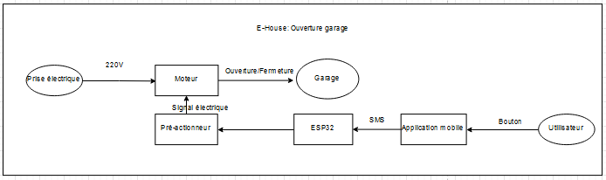

## **4.4 Architecture physique dynamique**

L’architecture dynamique du système consiste à étudier le comportement organique du système au travers de scénario organique du système et de ses sous systèmes

1. Demande de température

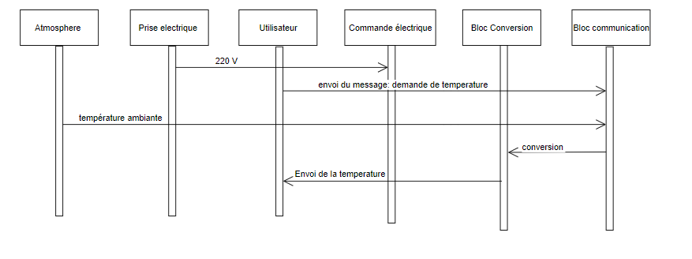

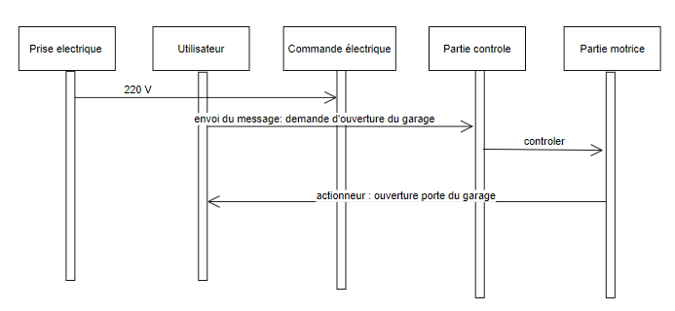

1. Ouverture garage

## 

## **4.5 Interfaces organiques**

Consolidation des interfaces physiques du système en prenant en compte les flux internes et externes.

|  |  |  |  |  |  |  |  |
| --- | --- | --- | --- | --- | --- | --- | --- |
|  | **Prise électrique** | **carte ESP32** | **Application mobile** | **lampes** | **moteur portail du garage** | **bloc capteurs** | **environnement** |
| **Prise électrique** |  | L1 |  |  |  |  |  |
| **carte ESP32** |  |  |  | L1 | L1 |  |  |
| **Application mobile** |  | L2 |  |  |  |  |  |
| **lampes** |  |  |  |  |  |  |  |
| **moteur portail du garage** |  |  |  |  |  |  |  |
| **bloc capteurs** |  | L1 |  |  |  |  |  |
| **environnement** |  |  |  |  |  | L3 |  |

L1 : lien physique par câble

L2 : lien externe via GSM

L3 : lien externe

|  |  |  |  |
| --- | --- | --- | --- |
| **Nom de l’interface physique** | **Type de lien physique** | **Flux fonctionnels qui passent par le lien** | **Interface Externe / Interne** |
| Prise électrique / carte ESP32 | Electrique | 5V | Externe |
| Carte ESP32/ application mobile | Réseau GSM | donnés sous format SMS | Externe |
| Carte ESP32/ lampes | Electrique | consigne | Interne |
| Carte ESP32/ moteur portail | Electrique | consigne | Interne |
| Bloc capteurs/Carte ESP 32 | Electrique | Information | Interne |
| Environnement/ Bloc capteurs | Visuel | Information | Interne |

## 

## **4.6 Identification des configurations organiques**

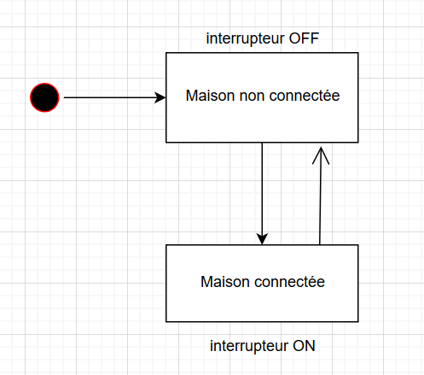

Le schéma de configuration nous dit que notre système ne connaît pas d’état de transition, la maison est en communication continue avec les automates environnants. L’unique possibilité d’arrêter la connexion entre la maison et les objets connectés et bien évidemment d’éteindre l’interrupteur.

|  |  |  |
| --- | --- | --- |
| **Nom de la configuration** | **Etat des sous-systèmes ou des composants** | **Modes de fonctionnement couverts** |
| **interrupteur off** | - | maison non connectée |
| **interrupteur on** | Partie contrôle, partie énergétique et partie communication en fonctionnement | maison connectée |

## **4.7 Dimensionnement du système**

Identification des caractéristiques de dimensionnement :

- largeur de 50 cm

- Hauteur de 40 cm

- Longueur de 50 cm

- Poids inférieur à 2kg

- Le coût est inférieur à 300€

Les caractéristiques de dimensionnement ne sont pas très contraignantes dans le cadre de notre projet intégratif. Nous allons nous contenter de réaliser un prototype sans tenir compte des objectifs de taille et de poids. Au fur et à mesure de l’avancement de la conception, les caractéristiques sont susceptibles de changer ou d’être adapter pour de nouvelles contraintes.

# **5.Conclusion**

Ce projet propose une solution innovante et englobe les différentes techniques proposées dans le marché industriel pour une maison connectée tels que : le suivi de la température/humidité, la détection du mouvement et la commande de l’éclairage et de la porte du garage.

La solution proposée est un modèle basique pour toute maison connectée avec une particularité répondant au besoin des clients ayant des maisons de campagne, cette particularité réside dans l’utilisation du réseau GSM par SMS, vu sa disponibilité pour le contexte de ce projet qui est l’environnement rurale et les villages contrairement à l’utilisation de l’internet.

Le choix de la carte ESP32 revient à son faible coût par rapport aux autres cartes disponibles sur le marché, ainsi que sa faible consommation d’énergie.

Comme toute solution innovatrice, la difficulté rencontrée dans ce projet est la définition du langage de communication entre l’application mobile et la station de base en passant par les SMS sachant que l’utilisation du réseau GSM n’offre pas la garantie d’acheminement des paquets tel voulu.

L’équipe du projet travaille en premier temps sur la robustesse de la solution basique, puis elle propose d’autres options supplémentaires comme perspectives de future.